宿題（しゅくだい）
Homework
だれの noun

See the pictures below and complete the following conversation using the だれの noun question and answer sentences.
エマ | たろう | エミリー | ジュン | サラ
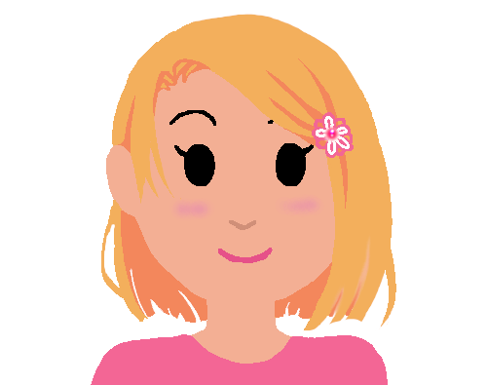 | 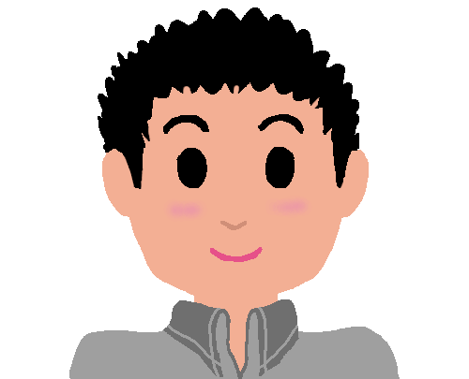 |  | 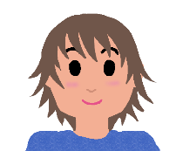 | 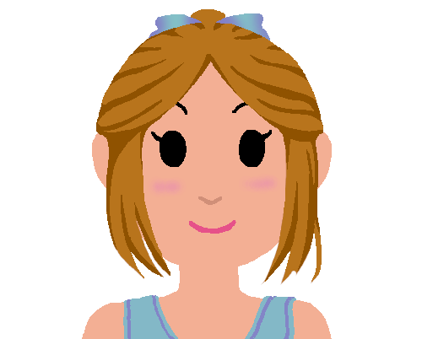
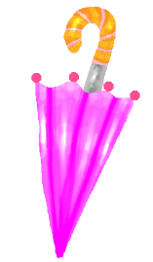   | 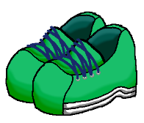  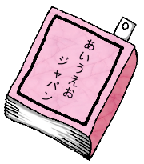 | 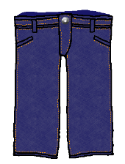  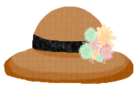 | 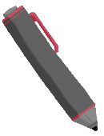  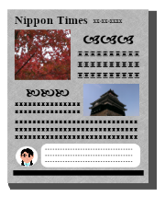 | 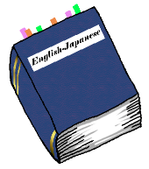  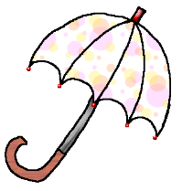
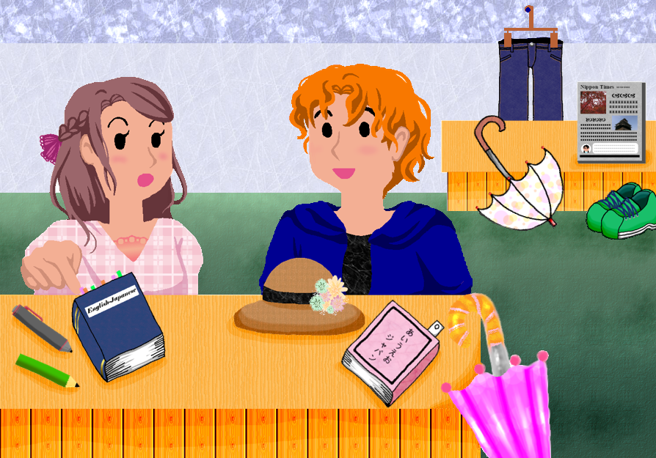

Girl： ＿＿＿＿は＿＿＿＿＿ じしょですか。
Boy： ＿＿＿＿＿＿＿＿＿＿＿＿＿＿＿。
Girl： ＿＿＿＿は＿＿＿＿＿ ぼうしですか。
Boy： ＿＿＿＿＿＿＿＿＿＿＿＿＿＿＿。
Girl： ＿＿＿＿は＿＿＿＿＿ くつですか。
Boy： ＿＿＿＿＿＿＿＿＿＿＿＿＿＿＿。
Girl： ＿＿＿＿は＿＿＿＿＿ えんぴつですか。
Boy： ＿＿＿＿＿＿＿＿＿＿＿＿＿＿＿。
Girl： それは＿＿＿＿＿ かさですか。
Boy： ＿＿＿＿＿＿＿＿＿＿＿＿＿＿＿。
Girl： じゃあ、あのかさは？
Boy： ＿＿＿＿＿＿＿＿＿＿＿＿＿＿＿。
Girl： ＿＿＿＿は＿＿＿＿＿ しんぶんですか。
Boy： ＿＿＿＿＿＿＿＿＿＿＿＿＿＿＿。
Girl： ＿＿＿＿は＿＿＿＿＿ にほんごの ほんですか。
Boy： ＿＿＿＿＿＿＿＿＿＿＿＿＿＿＿。
Girl： ＿＿＿＿は＿＿＿＿＿ ジーンズですか。
Boy： ＿＿＿＿＿＿＿＿＿＿＿＿＿＿＿。
Girl： ＿＿＿＿は＿＿＿＿＿ ペンですか。
Boy： ＿＿＿＿＿＿＿＿＿＿＿＿＿＿＿。

